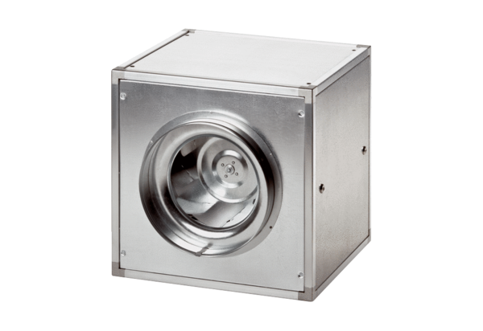Quickbox DSQ 31/4Unité de conditionnement : 1 pièceGamme: C
Numéro de référence : 0080.0033Fabricant : MAICO

